Дата 05.05.2020
Група: Езв-72
Професія: Електрозварник на автоматичних та напівавтоматичних машинах
Майстер в/н: Муханова О.В.
Viber 0953594953
е-mail: mukhanova.olgha@mail.ru

Урок 6
Назва теми програми: Самостійне виконання робіт (під наглядом інструктора) електрозварника на автоматичних та напівавтоматичних машинах 2-го розряду
Тема уроку: «Зварювання прямолінійних швів налагодженими зварювальними автоматами та напівавтоматами»
Мета уроку:
Навчальна: навчити учнів якісно виконувати зварювання прямолінійних швів налагодженими зварювальними автоматами та напівавтоматами
Розвиваюча : розвивати в учнів пізнавальну активність та самостійність, вміння вирішувати складні виробничі завдання, застосувати новітні виробничі технології при зварюванні прямолінійних швів налагодженими зварювальними автоматами та напівавтоматами
Виховна: виховувати в учнів соціальну компетентність, любов до обраної професії, раціональне використання матеріалу, електроенергії, бережливе відношення до обладнання, інвентарю, старанність, дисциплінованість, почуття відповідальності за виконання завдання зварювання прямолінійних швів налагодженими зварювальними автоматами та напівавтоматами
Дидактичне забезпечення уроку: опорний конспект, відео урок + посилання
Структура уроку:
- Повторення пройденого матеріалу: «Зварювання прямолінійних стикових та кутових швів» 8.00 – 9.30
( учні надають, письмово, відповіді на поставлені запитання)
1. Під яким кутом нахилу електрода при зварюванні прямолінійних швів?
2. Як вибрати режим зварювання?
3. Як виконується установка режиму зварювання?
4. Під час зварювання виникають дефекти, які це дефекти та як їх виправити?
5. Вкажіть зварні з’єднання які зображені на малюнку:
6. Вкажіть, що є визначальним при виборі діаметру електрода?

Пояснення нового матеріалу 9.30 - 13.00
  - Інструктаж з ОП та БЖД
Щодня перед початком роботи слід:
Електрозварник повинен отримати завдання на виконання робіт.
Електрозварник повинен надіти спецодяг, спецвзуття і засоби індивідуального захисту, брезентову куртку і брюки одягати навипуск, черевики зашнурувати. Перед початком зварювання надіти захисну маску або щиток.
Робоче місце необхідно звільнити від зайвих предметів і легкозаймистих матеріалів.
Перевірити наявність протипожежних засобів, води, піску.
Для підготовки робочого місця, технологічного устаткування повинен надаватись на початку зміни необхідний час.
До початку зварювальних робіт у стаціонарних приміщеннях електрозварник повинен перевірити наявність і справжність вентиляції.
Перевірити справність електродотримача, ізоляцію зварних кабелів, впевнитись в наявності заземлення електрозварювальної установки та надійності всіх контактів.
Оглянути і перевірити справність інструменту та пристроїв.
Виконати заземлення переносної або пересувної електрозварювальної установки до включення її в електромережу.
При отриманні наряд-допуску перевірити виконання усіх вказаних заходів безпеки. Забороняється виконання вогневих робіт без належного оформлення наряду-допуску.
Зварювання при ремонті каністр з-під пально-мастильних матеріалів електрозварник повинен тільки після обробки їх 15-20%-ним розчином каустичної соди або продуванням сухою парою.
Вимоги безпеки під час роботи
При зварювальних роботах необхідно закривати лице маскою або щитком з світлофільтрами для захисту очей і обличчя від дії променів електричної дуги, а також бризок розплавленого металу.
Живлення електричної дуги дозволяється тільки від зварювальних трансформаторів, генераторів або випрямлячів. Підключати агрегати всіх видів зварювання до електричної мережі напругою більше 660 В забороняється.
Забороняється залишати без догляду електродотримач, який знаходиться під напругою, а також працювати при несправності зварювального агрегату, зварювальних кабелів, електродотримача або щитка.
3абороняється проводити зварювальні роботи на посудинах, що знаходяться під тиском, зовні та усередині посудин з-під горючих або рідких хімічних речовин до очищення їх від залишків цих речовин.
Зварювальний агрегат повинен бути підключений електромонтером до електромережі через індивідуальний вимикач (рубильник) проводом відповідного перетину (згідно інструкції по експлуатації зварювальних агрегатів). При цьому відстань між зварювальним агрегатом та стіною повинна бути не менше 0,5м.
Зварювальні установки на час їх переміщення повинні відключатися від електромережі.
Транспортування зварювальних установок вагою понад ЗО кг повинно бути механізовано.
Не допускається робота зварювальними агрегатами без перевірки їх на відсутність замикання на корпус, на цілісність проводу, що заземлює, та на справність ізоляції живлячого проводу.
До початку зварювання зварювальні деталі (конструкції) повинні надійно закріплятись.
Встановлювати інвентарні світильники для освітлення робочого місця необхідно таким чином, щоб світильник не осліплював електрозварника.

  - Організація робочого місця
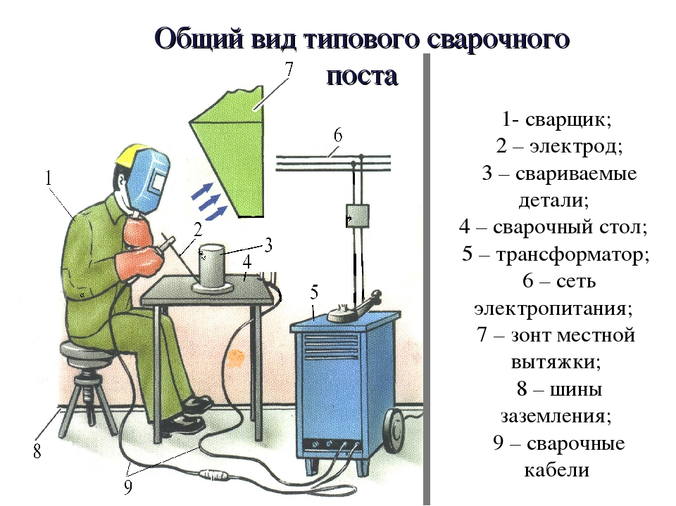
- Зварювальним постом називається робоче місце зварника, обладнане всім необхідним для виконання зварювальних робіт.
- Зварювальний пост електрозварника укомплектовують джерелом живлення (трансформатор, випрямляч, перетворювач, ацетиленовий генератор), зварювальними кабелями, електродотримачем або пальником, пристосуваннями, інструментами, засобами захисту.
- Зварювальні пости можуть бути стаціонарні й пересувні.
- Стаціонарні пости - це відкриті зверху кабіни для зварювання виробів невеликих розмірів. Каркас кабіни висотою 1800-2000 мм виготовляють із сталі. Для кращої вентиляції стіни кабіни піднімають над підлогою на 200-250 мм, їх виготовляють із сталі, азбестоцементних плит, інших негорючих матеріалів і фарбують вогнетривкою фарбою (цинкові, титанові білила, жовтий крон), яка добре поглинає ультрафіолетові промені зварювальної дуги. Дверний проміжок закривають брезентовою ширмою. Підлогу роблять з бетону, цегли, цементу.
- Кабіни повинні освітлюватись денним і штучним світлом і добре провітрюватись. Для роботи сидячи, використовують столи висотою 500-600 мм, а при роботі стоячи - близько 900 мм. Кришку стола площею 1 м² виготовляють із сталі товщиною 15-20 мм або з чавуну товщиною 25 мм. До стола під'єднують струмопровідний кабель від джерела живлення. Поряд із столом розміщують кишені для електродів та їх відходів, інструменти (молоток, зубило, сталева щітка тощо) й технологічну документацію. Для зручності при зварюванні встановлюють металеве крісло з діелектричним сидінням. Під ногами має бути гумовий килимок, а все обладнання кабіни - надійно заземлене.
- Пересувні пости використовують при зварюванні великих виробів безпосередньо на виробничих ділянках.
- На столі стоїть передбачити пристосування для:
- безпечної укладання власника в процесі перестановки вироби;
- швидкого доступу до витратних матеріалів і легкої зміни електрода;
- розташування інструментів (молотка, напилка, ліхтарика, шлакоотделітель, щітки по металу);
- розпалювання електрода на чорновий поверхні;
- установки нестандартних конструкцій з виступами в спеціальні отвори.
- Важливим атрибутом робочого місця електрогазозварника є витяжка. Вона забезпечує видалення шкідливих важких газів від плавиться металу і покриття електродів.

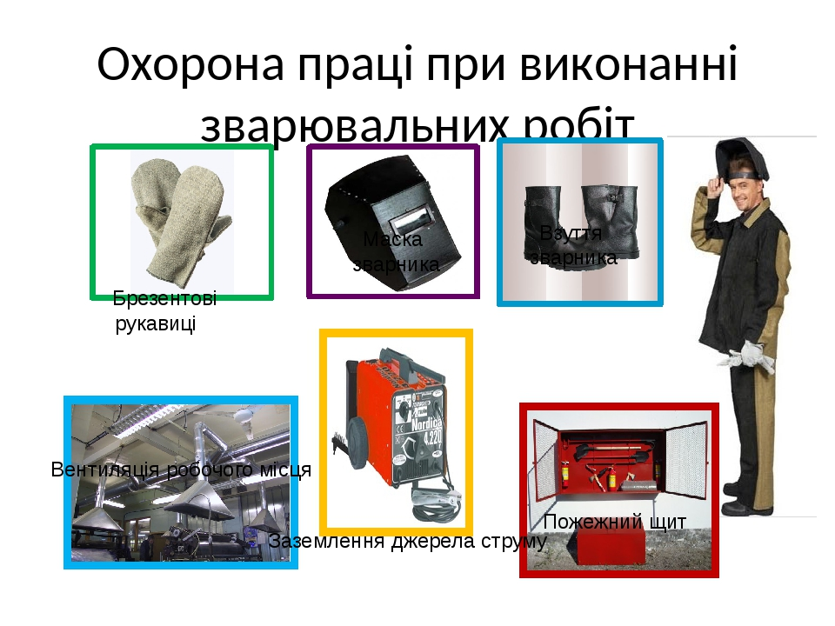

  - Опис технологічного процесу
У процесі зварювання застосовуються два види автоматичного обладнання: підвісні (нерухомі і самохідні) головки і зварювальні трактори. Вони проводять такі операції: збудження дуги, безперервну подачу в зону дуги електродного дроту, флюсу в процесі зварювання, переміщення зварювальної дуги вздовж зварного шва, гасіння дуги в кінці зварювання.
Важливою умовою, що забезпечує нормальний стійкий процес автоматичного зварювання, є рівність швидкості подачі електродного дроту і швидкості її плавлення. Ця умова в процесі зварювання може порушуватися різними факторами: змінами напруги в мережі, нечіткої роботою механізму, що подає, нерівностями поверхонь зварюваних кромок, при яких змінюється дуговий проміжок, і ін.
Щоб процес зварювання протікав стійко, а довжина дуги зберігалася постійною, застосовують автомати, сконструйовані за двома основними принципам: автомати зі змінною швидкістю подачі електронної дроту, що залежить від зміни дугового проміжку, і автомати з постійною швидкістю подачі електронної дроту.
Електродвигун, що забезпечує через редуктор і подають ролики подачу електродної дроту, живеться безпосередньо від мережі. Тому швидкість обертання електродвигуна буде постійним, незалежно від довжини (Отже, і напруги) дуги. Саморегулювання здійснюється так.
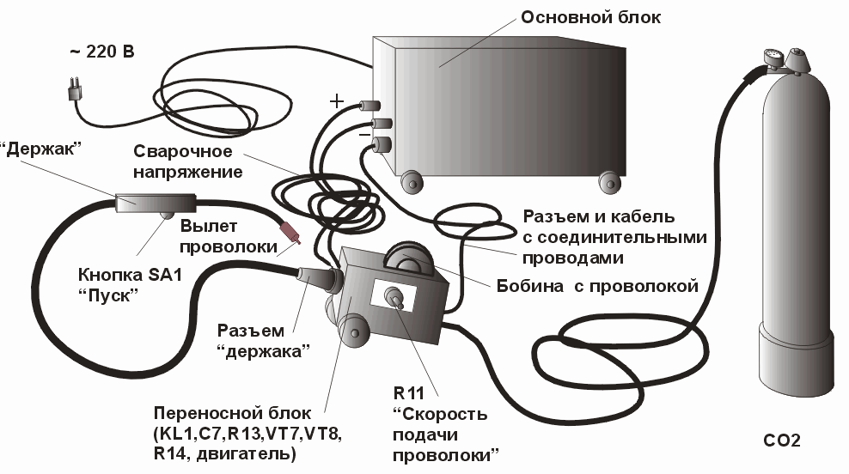
Горизонтальний шов (прямолінійний шов) на вертикальній площині можна вести як справа наліво, так і зліва-направо. Різниці немає ніякої, кому як зручніше, той так варить. Як при зварюванні вертикального шва, ванна буде прагнути вниз. Тому кут нахилу електрода досить великий. Його добирають залежно від швидкості руху і параметрів струму. Головне, щоб ванна залишалася на місці.
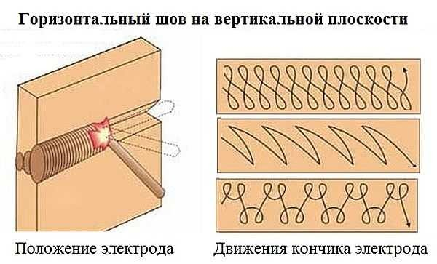
Зварювання горизонтальних швів: положення і рухи електрода

Якщо метал стікає вниз, збільшуйте швидкість руху, менше прогріваючи метал. Ще один спосіб — робити відриви дуги. За ці короткі проміжки метал трохи остигає і не стікає. Також можна трохи зменшити силу струму. Тільки всі ці заходи застосовуйте поетапно, а не все відразу.
При виконанні горизонтальних швів для зменшення стікання наплавленого металу роблять скіс кромок тільки у верхнього листка. Дугу збуджують на нижній кромці (становище /), а потім переводять її на кромки верхнього листка (положення //), піднімаючи вгору стікає краплю металу. Схема рухів кінця електрода при зварюванні одношарового горизонтального шва показана на рис. 33, а справа. Також можна зварювати горизонтальні шви поздовжніми валиками, накладаючи перший валик електродом діаметром 4 мм, а наступні - електродом діаметром 5 мм.

- Опорний конспект

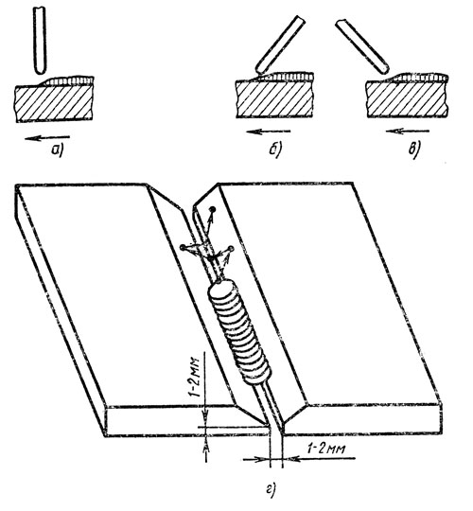
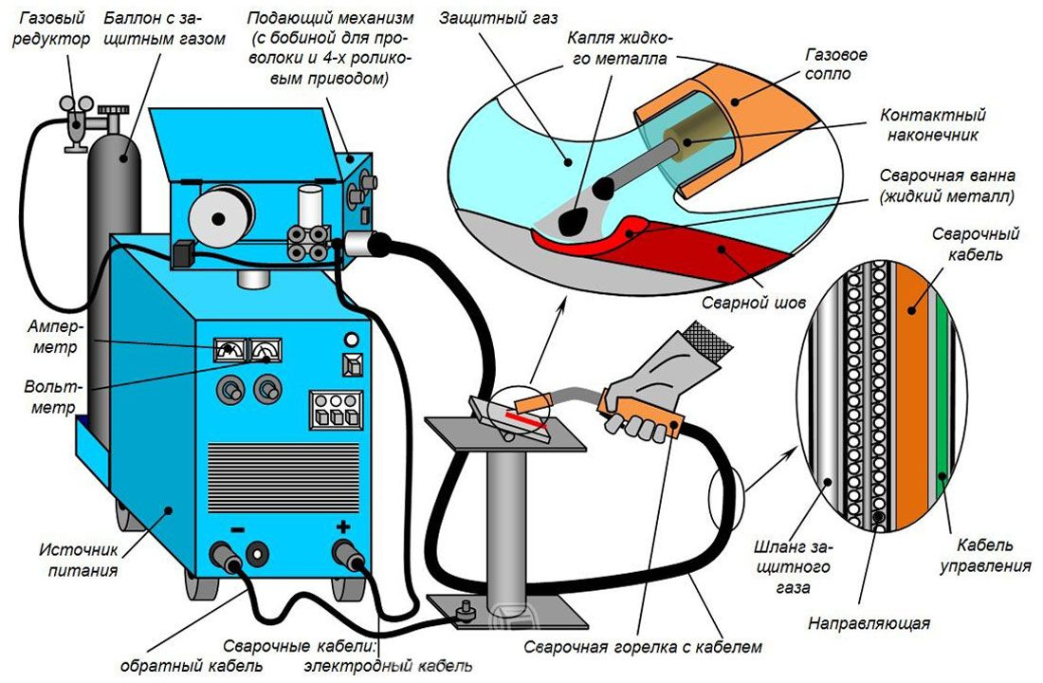
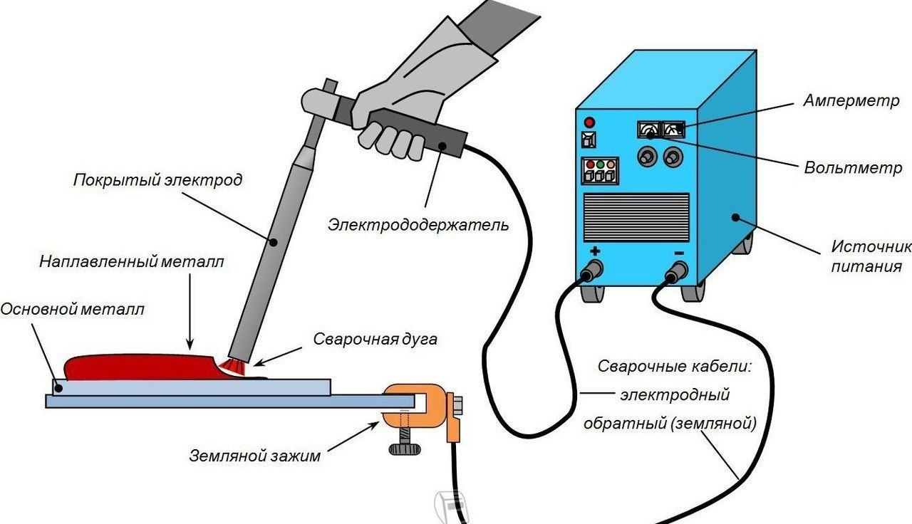
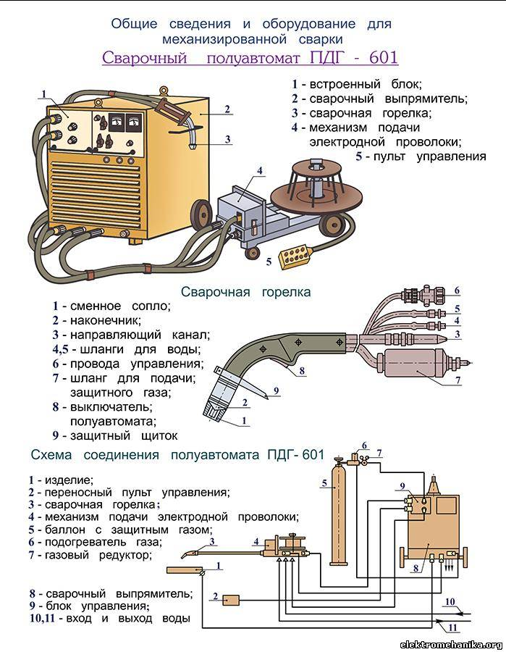

- Посилання на відео – урок
https://www.youtube.com/watch?v=rXX8YGlrTmE
https://www.youtube.com/watch?v=v9zoYAMNj2w

- Закріплення нового матеріалу 13.00-14.30
- Під яким кутом нахилу електрода при зварюванні прямолінійних швів?
- Що таке налагоджений зварювальний апарат?
- Як виконується установка режиму зварювання?
- Під час зварювання виникають дефекти, які це дефекти та як їх виправити?
5. Вкажіть, що є визначальним при виборі діаметру електрода?
Домашнє завдання: Зробіть кросворд до даної теми «Зварювання прямолінійних стикових та кутових швів»
Відповіді надсилати 05.05.2020 з 13.00 -14.30:
на Viber 0953594953
е-mail: mukhanova.olgha@mai.ru

